Module 1:

1.Bold এবং Strong tag এর কাজ একই কিন্তু strong দিয়ে Important word বোঝায়।

Strong and sem হচ্ছে Sementic Tag(meaningful)

2.Inline --->> strong,em,i,small,span

Block---->> H,p,div

3. Input type=”text”;

Input type=”password”

Input type=”submit” value=”Click to Submit”

# <select name=””>

<option value=”tea”>Tea</option>

<option value=”coffee”>Coffee</option>

</select>

Module 2:-

1.Use Multiple selector in a style :

.first , .second{

Font-size:29px;

Color:red;

}

.first, #third, p{

Color:red;

}

2.Select Input Attribute:

Input[type=”password”]{

Color=red;

}

Select placeholder:

Input::placeholder{

Color:red;

}

 input[type="text"],input::placeholder{

    color:red;

   }

3.Margin এ ৩ টা মান দিলে sequence টা হবে এই রকম (top,right-left ,bottom)

*৪টা দিকে হবে (top,right,bottom,left)

*Margins **don't affect box size**, but padding does.

*Margin auto তখন এ কাজ করে যখন Dive এর width ঠিক করে দেওয়া হয়

*Inline element এ height কাজ করে না , কিন্তু যদি block করে নেওয়া হয় তাহলে height কাজ করে।Inline e margin দিলে সেটা পাশাপাশি শুধু কাজ করে ।

*** Attribute selector সম্পরকে আর জানতে হবে

Module : 3-

3 ta kaj kore protibar code github e update korte hobe

! git add .

! git commit –m”This the the first commit ”

! git push

Module : 4-

 <form>

            <label for="Name">Your Name :</label>

            <input placeholder="Type here " type="text" name="" id="Name">

            <label for="email">Your Email :</label>

            <input placeholder="Type here " type="email" name="" id="email">

          <fieldset class="join">

            <legend> Choose here</legend>

              <label for="one">One</label>

            <input type="radio" name="single" id="one">

            <label for="two">Two</label>

            <input type="radio" name="single" id="tow">

            <label for="three">Three</label>

            <input type="radio" name="single" id="three">

          </fieldset>

        </form>

*parent class e   
display:flex   
use korle child div গুলো পাশাপাশি বসবে

Div গুলোর মাঝামাঝি gap দিতে   
gap:20px   
use kora jabe  
justify-content দিয়েও অনেক কিছু করা যায়

## display flex diye content center এ আনার system  
parent div এ display:flix লিখতে হবে।

আর Child div এ justify content:center দিতে হবে।

আর horizontal এ center এ আনতে use করতে হবে   
align-items :center

.parent{

Justify-content:center  
align-items:center;

#flex-wrap:wrap

Module:-5

*2 টি child সমান line e নিতে   
Align-items:center;  
  
*2 টি div যেমন ekti logo আর একটি nav 2 টি ২ corner এ নিতে নিতে

Justify-content:space-between;

# box-shadow: x-axis, y-axis, blur, spread;

Module 6:-

Input field এ কিছু লেখার সময় লেখা অন্য color হবে কিন্তু আবার লেখা শেষ হয়ে গেলে বা mouse সরালে অন্য color হবে  
input:focus{

Color:bule;

}

** parent div এ position: relative দিলে child div এ position:absolute দিয়ে child div কে যে কোন দিকে সরানো যাবে  
কিন্তু parent div এ যদি position relative না দেওয়া হয় তবে child div full body হিসাবে position change করবে

** pseudo element==

P::after{

Content:’.pdf’;

Color:red

}

P::before{

Content:’.pdf’;

Color:red

}

P::first-letter{

Font-size:2em;

Conceptual session:  
* logo use korar somoi figure tag use করাই ভালো

* font check crome extension   
(Pesticide)

*card এর width সমান করার জন্ন card গুলা তে use করতে হবে  
flex=1;

Milestone -2

Module -7

.parent{

Display:grid;

Grid-templete-column:300px auto 400px;

Grid-templete-column:repeat(4, 1fr)

.flex এর ভিতরে সমান সমান জায়গা use করার জন্য parent div e দিতে হবে   
flex=1

Grid   
উপর থেকে এক্তা সেল নিচ পর্যন্ত আনার জন্ন   
#box{

Grid-row: span 5;

Grid-column:span 4

}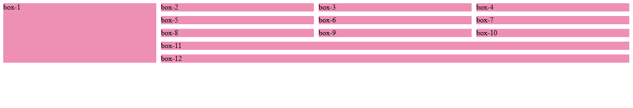

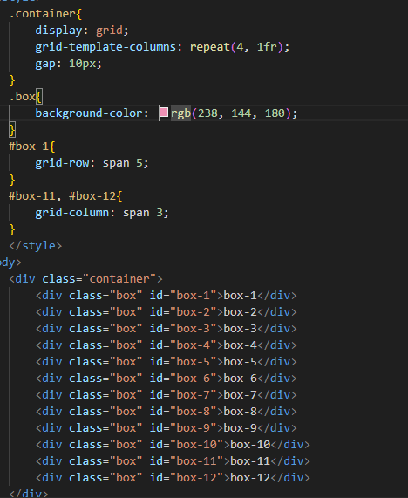

Make Items in line during using grid

.parent {

display: grid;

place-items: center;

}

.parent{

Flex-direction:reverse-column;

*** Responsive er সময় যদি child gula সমান width দিতে হয় তবে   
।

.parent > * {

Display:flex;

Flex:1;

**RECAP**

Jokon pasha pasha 2 ta div e ek pasher tate kono content onno pasher ta thaika upore ba niche jabe   
tokon jeita jabe seita ke position relative kore top -0000 px use korte hobe

2. position:relative   
use করলে content সরালে content তার নিজের জায়গা ধরে রাখে ।  
কিন্তু

position:absolute   
use korle নিজের জায়গা ধরের রাখে না

Grid

     <section class="max-w-[1040px] m-auto">

        <div class="main-div flex justify-around h-[300px] gap-4 mb-36">

            <div class="left flex-1 grid grid-cols-2 grid-rows-3 gap-4 border-red-700">

                <div class="div1 bg-red-500 "></div>

                <div class="div2 bg-green-400 row-span-2"></div>

                <div class="div3 bg-yellow-300  row-span-2 "></div>

                <div class="div4 bg-blue-500"></div>

             </div>

            <div class="right bg-green-400 flex-1">

                <h1>Lorem ipsum dolor sit amet.</h1>

                <p>Lorem, ipsum dolor sit amet consectetur adipisicing elit. Maxime non voluptatem, cum beatae sint et laboriosam velit fugit minus quisquam?</p>

            </div>

        </div>

     </section>